F-Praktikum Versuch 2.11
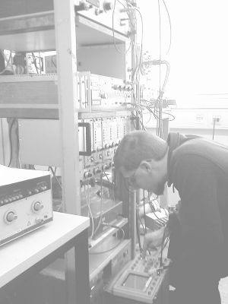
Massenspektrometrie und Spurenanalyse

Inhaltsverzeichnis
Motivation: 3
Aufgabenstellung: 3
Grundlagen: 3
Massen: Einheiten und Definitionen 3
Atome: Isotope und Isotopenverhältnis 3
Bewegte Ladungen in elektrischen und magnetischen Feldern 4
Grundlagen der Massenspektrometrie 4
Empfindlichkeit, Dynamikbereich 4
Auflösungsvermögen, Genauigkeit 5
Apparative Grundlagen 5
Ionenquelle, Ionisation durch Elektronenstoß 5
Weitere Ionenquellen 5
Das Reflektor-Flugzeitmassenspektrometer (TOF-MS) 6
Weitere Massenspektrometer 7
Das Probeneinlasssystem 7
Detektor 7
Multichannel-Plates MCP 7
Faraday-Becher 8
Sekundärelektronenverfielfacher (SEV) 8
Datenaufnahme 8
Transientenrekorder 8
Time to digital converter (TDC) 8
Oszilloskop 8
Aufbau 9
Versuchsauswertung 9
Optimierung des Peak: 9
Kalibrierung der Massenspektren 10
Bestimmung des Massenauflösungsvermögens und der Massengenauigkeit 11
Bestimmung der rel. Zusammensetzung von Luft 12
Bestimmung der relativen Isotopenhäufigkeit von Krypton 13
Spurenanalyse leicht flüchtiger organischer Verbindungen 14
Antworten auf die Fragen aus der Versuchsanleitung: 16

Motivation:
Die Massenspektrometrie ist ein Verfahren zum Messen des Masse-zu-Ladungs-Verhältnis (q/m) von Teilchen. Sie dient in verschiedenen Wissenschaftsdisziplinen u.a. zur Aufklärung der Struktur oder Zusammensetzung von chemischen Verbindungen oder Gemischen, ebenfalls findet die Massenspektrometrie Einsatz in der Physik um die Masse von Elementarteilchen sowie Atom-kernen zu bestimmen oder sie wird in der Archäologie eingesetzt um das Isotopenverhältnis von Kohlenstoff C-14 zu C-12 zu bestimmen.
Die Massenspektrometrie ist also ein gebräuchliches und verbreitetes Verfahren mit physikalischen Grundlagen und somit für uns von Interesse.

Aufgabenstellung:
Mit Hilfe eines Flugzeit-Massenspektrometers (TOF-MS) sollen die Massenspektren von Luft, Krypton und verschiedenen unbekannten Stoffen gemessen werden. Anschließend soll mit den gewonnen Spektren Aussagen über die Zusammensetzung der verschiedenen Proben gemacht werden. Zum einen bzgl. der Zusammensetzung gewöhnlicher Raumluft und der Isotopenzusam-mensetzung von Krypton zum anderen über die enthaltenen Verbindungen in den unbekannten Proben.

Grundlagen:

Massen: Einheiten und Definitionen
Masse wird durch zwei Eigenschaften charakterisiert, diese sind zum einen ihre Trägheit definiert durch das Newtonsche Gesetz: und zum anderen ihre Schwere, die durch das Gravitationsgesetz:
wobei G := Gravitationskonstante; m := Masse; a := Beschleunigung; r := Abstand gegeben sind.
Die beiden Massen sind hierbei, wie experimentell nachgewiesen wurde, bis auf die elfte Nachkommastelle äquivalent. Als SI-Basis-Einheit der Masse wird das Kilogramm verwendet welches mittels des Urkilogramms, das in einem Tresor des internationalen Büros für Maß und Gewicht (BIPM) in Sévres bei Paris aufbewahrt wird, definiert ist.
Im atomaren Maßstab gilt die Masseneinheitdie als 1/12 des Atomsdefiniert ist. Hierbei besteht folgende Relation:.

Atome: Isotope und Isotopenverhältnis
Da Elemente nach ihrer Kernladungszahl Z definiert werden, im Kern jedoch sowohl Protonen (deren Anzahl als Maß der Kernladungszahl dient) als auch Neutronen auftauchen, gibt es die Möglichkeit ein Element mit konstanter Kernladungszahl aber unterschiedlichen Neutronenzahlen zu bilden. Als Isotope bezeichnet man also Nuklide in ihrem Verhältnis zueinander, wenn ihre Kerne gleich viele Protonen, aber verschieden viele Neutronen enthalten.
Innerhalb der verschiedenen möglichen Neutronenzahlen ist das Verhältnis der Anzahl zwischen den unterschiedlichen Isotopen das Isotopenverhältnis.

Bewegte Ladungen in elektrischen und magnetischen Feldern
Geladene Teilchen erfahren unter dem Einfluss elektromagnetischer Felder die Lorentzkraft:
mit E := elektr. Feld; B := magn. Feld; v := Geschwindigkeit; q := Ladung
Nimmt man an das sich die Ladungen senkrecht zum (hom.) Magnetfeld bewegen, kann man die Lorentzkraft gleich der Zentrifugalkraft setzen:

Die Ladung wird also von der Lorentzkraft auf eine Kreisbahn gezwungen. Die Zeit die für einen Umlauf benötigt wird ist:

woraus für die Umlauffrequenz folgt:

Die Umlauffrequenz hängt also nur von B und q/m ab. Man erhält für die magnetische Steifigkeit :

Wohingegen die elektrische Steifigkeit:

erkennen lässt das im elektr. Feld Teilchen verschiedener Massen, aber gleicher Energie gleich abgelenkt werden.

Grundlagen der Massenspektrometrie
Wie schon im Abschnitt Motivation beschrieben dient die Massenspektrometrie der Analyse des Verhältnis von Ladung und Masse von Teilchen. Die Analyse wird hierbei u.a. mit Hilfe eines sogenannten Massenspektrometers bzw. Massenspektographen vollzogen.
Man unterscheidet bei Massenspektrometern weiterhin zwischen statischen und dynamischen Spektrometern. Beim dynamischen Spektrometer wird mittels Flugzeitmessung eines gepulsten Ionenstrahls, eine Bestimmung unterschiedlicher Massen ermöglicht. Beim statischen Spektrometer geschieht dies mit Hilfe der magn. Steifigkeit und mittels eines kontinuierlichen Ionenstrahls dessen Ionen unterschiedlicher Masse unterschiedlich stark im Feld abgelenkt werden.

Empfindlichkeit, Dynamikbereich
Als Empfindlichkeit gilt die Mindestkonzentration eines Stoffes die im Massenspektrometer noch nachgewiesen werden kann. Außerdem müssen die Spektren innerhalb des sog. Dynamikbereichs liegen, einem Bereich in dem die Intensität der Substanz proportional zur Ionenzahl ist.

Auflösungsvermögen, Genauigkeit
Das Auflösungsvermögen (A) ist definiert als die kleinste messbare Massendifferenzeiner Masse m zu einer von m unterschiedlichen Masse.

Wobei das Verhältnis Masse zu Massendifferenz stark vom Massenspektrometer und dessen Parametern abhängt. Im Flugzeitmassenspektrometer, wie im Versuch verwendet, gilt:

Wobei t die Flugzeit unddie volle Breite eines registrierten Peaks bei halber Höhe ist.

Apparative Grundlagen

Ionenquelle, Ionisation durch Elektronenstoß
Zur Gewinnung der zu analysierenden Ionen dient im Versuch eine Ionenquelle die ihren Ionenstrahl mittels Elektronenstoß-Ionisation erzeugt. Dazu werden die zu ionisierenden Atome mit Elektronen beschossen, welche aus einer Glühkathode extrahiert werden. Durch Streuung der Elektronen an den Atomen entsteht Ionisation die folgendermaßen beschrieben werden kann:
AB+e- -> AB+ + 2e-
AB+e- -> A + B+ + 2e-
Hierbei werden also entweder Moleküle ionisiert oder beim erreichen der Bindungsenergie durch den Elektronenstoß Verbindungen gespalten. Zweifach Ionisation kann vernachlässigt werden.

Weitere Ionenquellen
Im Allgemeinen steht eine große Anzahl weiterer Ionenquellen zur Verfügung, von denen hier nur exemplarisch einige genannt werden sollen.
- Die Thermische Ionisation verwendet man vor allem für Festkörper. Dabei werden einige Nano- bis Mikrogramm des zu untersuchenden Stoffes auf einen Wolframdraht gegeben und erhitzt, wodurch die Probe verdampft und z.T. ionisiert wird.
- Eine Ionisation kann auch mit gepulstem Laserlicht durchgeführt werden. Um zu garantieren, dass das Laserlicht aufgenommen und nicht reflektiert wird, bindet man die zu untersuchende Probe meist in einer Kristallmatrix ein, auf die der Laser abgestimmt wurde.
- Eine andere Möglichkeit ist, die Probe auf zu lösen und über eine dünne Kapillare zu einem Neben zu versprühen. Im Vakuum verdampft das Lösungsmittel und es bleiben Analyt-Ionen zurück.

Das Reflektor-Flugzeitmassenspektrometer (TOF-MS)
Beim im Versuch verwendeten Spektrometer handelt es sich um ein sog. Flugzeitmassenspektrometer (oder TOF-MS= Time Of Flight-Mass Spectrometer). Ein TOF-MS besteht in dieser linearen Form aus einem Ionenmodulator, einem Beschleuniger, einer feldfreien Driftstrecke und hinter dieser aus einem Detektor. Da die verwendete Beschleunigungs-spannung gering genug ist kann nicht-relativistisch gerechnet werden.
Zur Berechnung der Flugzeit wird angenommen das die Ionengeschwindigkeit nach der Extraktion vernachlässigbar ist. Man bekommt für die Geschwindigkeit nach dem Durchlaufen des Beschleunigers:
welches man umformt zu:
Unter Voraussetzung einer beschleunigungsfreien Bewegung der Ionen ab der Driftstrecke ergibt sich die Zeit die nötig ist um die Driftstrecke (D) zurück-zulegen als:

Hiermit kann zwar keine exakte Berechnung betrieben werden, da viele Randfaktoren vernachlässigt wurden. Es ist jedoch zu erkennen das die Gesamtflugzeit proportional zur Wurzel der Masse ist.
Leider kann man die Geschwindigkeits- und Ortsverteilung der Ionen, die sich durch die Temperatur ergibt, nicht vernachlässigen. Man kann die elektrischen Beschleunigungsfelder so einstellen, dass sich diese Fehler in 0. und 1. Ordnung kompensieren. Dabei legt man die Ionen, die weiter hinten sind, auf ein höheres Potential, sodass sie schneller sind und die Strecke in gleicher Zeit zurücklegen.
Bei statistischer Verteilung der Geschwindigkeiten ist es jedoch so, dass einige Ionen sich zunächst entgegen der Beschleunigungsrichtung bewegen. Die Zeit, die vergeht um solche Ionen in umgekehrte Richtung auf die Anfangsgeschwindigkeit zu beschleunigen bezeichnet man als Umkehrzeit, diese ist:

Man kann diesen Fehler nicht einfach umgehen indem man eine stärkere Beschleunigungs-spannung anlegt, denn die Detektorgeometrie ist durch die elektrischen Felder bereits fest gelegt. Erhöht man die Feldstärke trotzdem, stimmt die oben angesprochene Kompensation der Geschwindigkeits- und Ortsverteilung nicht mehr und man handelt sich an dieser Stelle einen größeren Fehler ein. Um dieses Problem dennoch zu lösen verwendet man Reflektoren, die am Ende der Driftstrecke angebracht werden und mit denen sich die Driftstrecke leicht verdoppeln lässt und die Detektorposition unabhängig von den elektrischen Feldstärken in der Quelle ist.

Weitere Massenspektrometer
Neben dem TOF gibt es eine Vielzahl weiterer Massenspektrometer. Hier soll nur eine kleine Auswahl davon erwähnt werden:
- Bei der Quadrupol-Ionenfalle werden die Ionen in eine Paul-Falle aus elektrischen Wechselfeldern eingesperrt, deren Amplitude während der Messung erhöht wird. Ab einer bestimmten Amplitude (die von der Masse abhängt) können die Ionen nicht mehr in der Falle gehalten werden und treffen auf den Detektor.
- Das Sektorfeldmassenspektrometer bedient sich der Eigenschaft, dass Ionen unterschiedlicher Masse von einem Magnetfeld unterschiedlich stark abgelenkt werden. Man kann sie so bauen, dass die Ionen am gleichen Ort auf den Detektor treffen, auch wenn sie am Anfang leicht unterschiedliche Richtungen und Energien hatten. Dies ist ein doppelfokussierendes Sektorfeldmassenspektrometer.
- Bei einem Fouriertransformations-Ionenzyklotronresonanz-Massenspektrometer werden die Ionen durch ein Magnetfeld im Kreis geführt und erzeugen dabei ein Signal mit ihrer Umlauffrequenz, die von der Masse abhängt. Mithilfe einer Fourier-Analyse kann man anschließend von dem gemessenen Signal auf die Masse der Ionen schließen.

Das Probeneinlasssystem
Die Substanzen die untersucht werden sollen werden mit Hilfe des Probeneinlass-Systems in das Spektrometer gebracht. Gasförmige Substanzen können hierbei mittels einer Dosiereinrichtung eingelassen werden.
Da die Probe später gasförmig vorliegen soll ist bei nicht bereits gasförmigen, unpolaren Substanzen z.B. als wässrige Lösung der Umweg über ein Membraneinlasssystem notwendig. Dieses besteht primär aus einer semipermeablen Membran die den Einlass-Raum vom Spektrometer trennt. Die Membran ist nur durchlässig für unpolare Substanzen mit einer Masse kleiner 300u. So wird das Eindringen von Wasser und organischen Ionen um etwa den Faktor 1000 unterdrückt und es kann auch mit kleinen Mengen der Probesubstanz weitgehend ohne Störung durch Fremdstoffe gearbeitet werden.

Detektor
Nach dem Durchlaufen der Driftstrecke müssen die Ionen nachgewiesen werden, hierfür existieren verschiedene Möglichkeiten.

Multichannel-Plates MCP
Die MCPs bestehen aus 100.000-10.000.000 Glaskanälen die miteinander verschmolzen sind und deren Innendurchmesser nur wenige µm misst. Der Durchmesser der MCPs beträgt einige cm und die Länge der MCPs beträgt ca. das 50ig fache ihres Durchmessers.
Fällt ein Ion auf einen Kanal des MCP so werden Sekundärelektronen ausgelöst und durch ein elektr. Feld beschleunigt, was weitere Elektronen auslöst die von einer Beschichtung des MCP geliefert werden. Gemessen wird dann der Stromimpuls, der durch die ausgelösten Elektronen an der Anode generiert wird. Der Verstärkungsfaktor einer MCP ist abhängig von Elektronenlaufzeit und Betriebsspannung und kann bei einer Laufzeit von einer halben Nanosekunde bei 1000V Betriebsspannung bis zu 100.000 betragen. MCPs lassen sich hierbei auch kombinieren um noch höhere Verstärkung zu erreichen.

Faraday-Becher
Beim Faraday-Becher handelt es sich um einen leitenden Hohlkörper durch den ein Strahl geladener Teilchen durch eine Öffnung eintreten kann. Das Innere des Bechers bleibt auf Grund seiner Leitfähigkeit feldfrei und die Ladungen fließen nach außen ab. Dabei können sie an der äußeren Fläche als Strom gemessen werden.

Sekundärelektronenverfielfacher (SEV)
Beim SEV werden die, von den Ionen ausgelösten, Elektronen auf eine sog. Dynode beschleunigt an der sie gemittelt ca. 1-3 weitere Elektronen auslösen. Nachdem diese Elektronen dann weitere Dynoden durchlaufen haben stellt sich eine Verstärkung des Eingangssignals von um den Faktor bis ein. Diese Elektronen erzeugen auf der Anode einen negativen elektrischen Impuls der wiederum verstärkt und ausgewertet werden kann.

Datenaufnahme
Sobald die Elektronen vom Detektor erfasst und als Signal weitergeleitet wurden sollen diese Signale ausgewertet werden. Dazu sind folgende Datenaufnahmesysteme vorhanden.

Transientenrekorder
Der Transientenrekorder wandelt die analogen- in digitale Daten um. Das Detektorsignal wird dazu mit einer bestimmten Frequenz abgetastet und aus den resultierenden Daten ein Spektrum generiert. Die Abtast-Frequenz liegt hier bei 0,5-1 GHz.

Time to digital converter (TDC)
Der TDC wird zum registrieren von Puls-Signalen benötigt. Hierbei wird entweder die Anfangs- oder Endzeit des Pulses oder die Zwischenzeit gemessen. Die gemessene Zeit wird daraufhin in digitale Signale umgesetzt und z.B. an einen Computer übertragen der sie in ein Histogramm aufarbeitet. In diesem ist die Anzahl der detektierten Ionen ablesbar. Der Nachteil des Systems ist die relative Verfälschung der Messung falls Ionen innerhalb der Totzeit eintreffen. Deshalb werden TDC primär bei Versuchen mit niedrigen Zählraten eingesetzt.

Oszilloskop
Das Oszilloskop dient zur Darstellung von Spannungssignalen. Es besteht aus einer Kathodenstrahlröhre in der zwei zueinander senkrecht stehende Kondensatorplatten den Elektronenstrahl auf einen Punkt auf dem Leuchtschirm leiten. Zur Darstellung des Signals wird deshalb ein Kondensator mit einem Sägezahn-Impuls betrieben während der andere an das darzustellende Signal gekoppelt ist. Durch Angleichung der Sägezahnfrequenz an das Spannungssignal erhält an auf dem Leuchtschirm ein stehendes Bild das, unter Kenntnis der Einstellungen der Ablenkspannung etc., vermessen und ausgewertet werden kann.

Aufbau
Als Versuchsaufbau wird ein Flugzeitmassenspektrometer genutzt wie es im Abschn. Apparative Grundlagen beschrieben wurde. Es besteht konkret aus den folgenden Einheiten:

Einlasssystem: Beim Versuch mit Luft bzw. Krypton wird die Probe direkt per Gaseinlasssystem in den Spektrometer geleitet. Zur Untersuchung der wässrigen Lösungen werden diese mittels eines Memmbraneinlasssystems in den Spektrometer gebracht.

Ionenquelle: Es wird eine Elektronenstoßionisationsquelle verwendet.

Massenspektrometer: Verwendet wird ein Flugzeitmassenspektrometer mit Reflektor.

Detektor: Es werden Multi-Channel-Plates zum Nachweis der Ionen eingesetzt.

Vorverstärker: Da das Signal trotz der Verstärkung in den Multi-Channel-Plates noch sehr schwach ist, wird ein Vorverstärker eingesetzt, um ein gut messbares Signal zu erhalten. Außerdem wird das Signal invertiert, damit man auf dem Oszilloskop positive Ausschläge sieht.

Datenaufnahmesystem: Es wird ein Analog- und ein Digitaloszilloskop eingesetzt wobei primär das digitale Oszilloskop zur Datenaufnahme und Speicherung genutzt wird.

Versuchsauswertung

Optimierung des Peak:
Zur optimierten Darstellung des Peak wurden folgende werte abgelesen bzw. Einstellungen vorgenommen:
Vakuumkammer 1: , Vakuumkammer 2:
Quellkammer:
Emissionsspannung: 1265V
Einzelionennachweis: Triggerschwelle: 1,6mV
Signalbreite: 1ns
Signalhöhe: 6mV
Optimierung des Peak:
Höhe: 110mV Breite: 10ns
Kath. Pot.: 1343V Q1: 1414 V Kr: 1334 V

Kalibrierung der Massenspektren
Mit Hilfe des Luftspektrums und den darin enthaltenen Masselinien lässt sich durch Vergleich mit Literaturwerten eine Kalibrierung des Spektrums vollziehen. Die entsprechenden Literaturwerte sind:
Ion | N+ | O+ | OH+ | H2O+ | N2+ | O2+
Masse [u] | 14,00619 | 15,99890 | 17,00680 | 18,01470 | 28,01290 | 31,99830
Kanal | 71640 | 73946 | 75055 | 76135 | 85517 | 88780

Durch die Kenntnis des Luftspektrums und den gemessenen Kanalnummern für die einzelnen Ionen lassen sich nun mit der Funktion m = a + bT + cT² die Daten fitten und anhand des Fits der Massen-Kanal Zusammenhang herstellen:
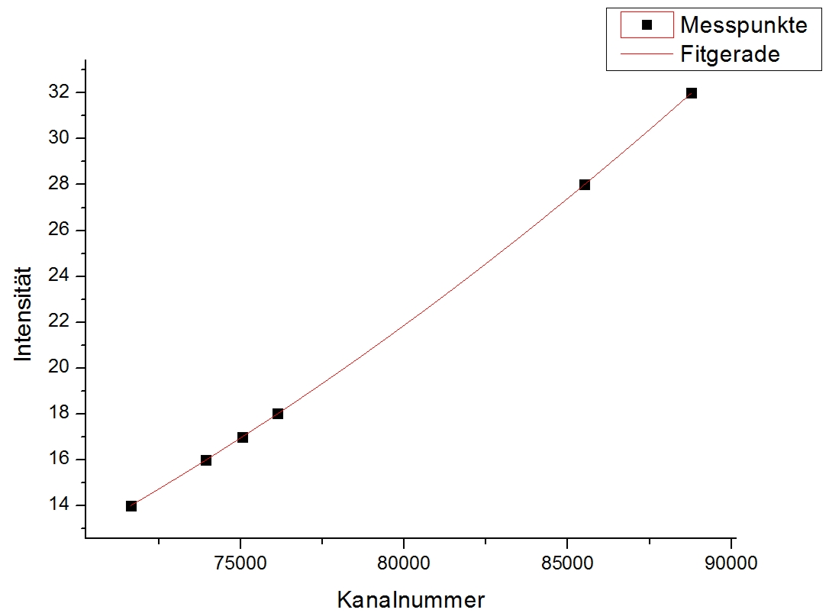
Hierbei ist : a =
b =
c =

Bestimmung des Massenauflösungsvermögens und der Massengenauigkeit
Das Massenauflösungsvermögen kann mit:
bestimmt werden. Dazu wurde der Stickstoff Peak herangezogen (s. Bild).
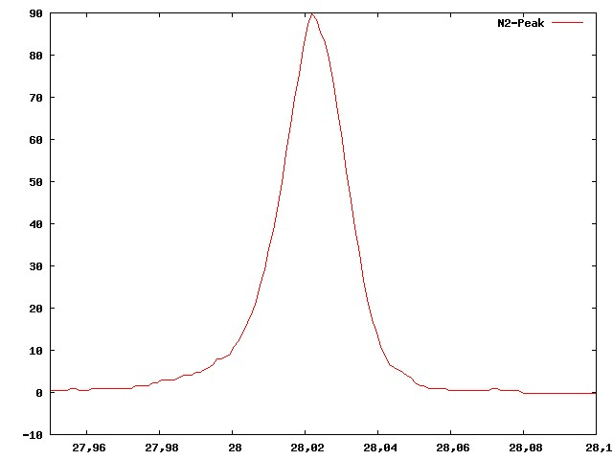
Als Massengenauigkeit kann die Abweichung vom gemessenen Wert zum Literaturwert verwendet werden:.

Bestimmung der rel. Zusammensetzung von Luft
Da wir bei unserem Versuch die Heizung am Probeneinlass zu früh aufgedreht haben sieht man einen extrem hohen Wasseranteil im Spektrum, der die Massenanteile natürlich stark verfälscht. Bedingt durch die kaum noch vorhandene Menge Krypton in der Kryptonflasche haben wir außerdem den Kryptonversuch vorziehen müssen so das ebenfalls beträchtliche Mengen Krypton im Spektrometer waren. Siehe dazu das aufgenommene Luftspektrum:

Mit der Annahme das die Fläche unter einem Massenpeak proportional zur Ionenzahl ist wurde die Fläche unter den Peaks auf-integriert und unter Berücksichtigung von Fragment-Ionen den Elementen zugeordnet.

Somit kommen wir schlussendlich zu der von uns gemessenen Zusammensetzung von Luft:
Komponente | N |  | O |  | H2O |  |  | Ar | Kr | Rest
 | N2 | N | O | O2 | H2 | H2O | HO | Ar | Kr | Rest
Fläche | 1,76 | 0,12 | 0,09 | 0,38 | 0,09 | 2,4 | 0,58 | 0,08 | 0,73 | 0,04
Anteil | 30,76% |  | 7,88% |  | 47,75% |  |  | 1,43% | 12,07% | 0,61%
(Die Daten wurden mittels Origin8 gewonnen)

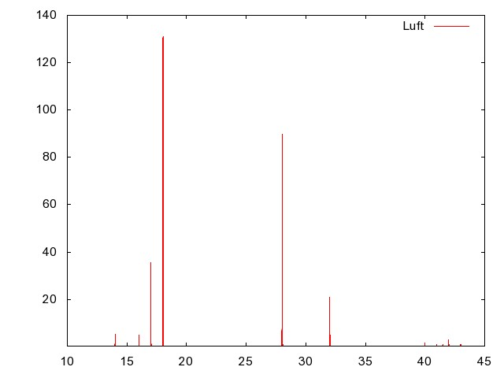
Entfernt man den Wasser- und Kryptonanteil, um einen Vergleich mit dem Literaturwert zu ermöglichen, erhält man folgende Zusammensetzung:
Komponente | N | O | Ar | Rest
Anteil | 75,56% | 19,41% | 3,52% | 1,50%
Literaturwert | 78,08% | 20,94% | 0,93% | 0,04%
Der Argon-Wert ist im Vergleich mit der Literatur um einen Faktor 4 zu hoch. Dies wird durch zweifach geladene Kryptonatome verursacht, die in unserer Analyse fälschlicherweise als Argon interpretiert werden.

Bestimmung der relativen Isotopenhäufigkeit von Krypton
Unter der gleichen Annahme die schon bei der Auswertung der Luftzusammensetzung gemacht wurde, wird nun die Häufigkeit der verschiedenen Krypton Isotope untersucht. Wie auf dem Bild gut zu erkennen ist handelt es sich hier um 5 Isotope die in recht unterschiedlicher Menge vorliegen.
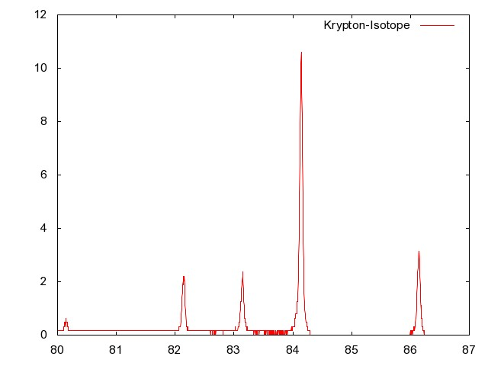
Die Integration der Flächen unter den Peaks ergibt:

Spurenanalyse leicht flüchtiger organischer Verbindungen
Zur Verfügung standen 3 Behälter mit wässriger Lösung deren Inhalt mit dem Massenspektrometer untersucht wurden und deren Spektrum durch Vergleich mit Literatur-Spektren vom National Institute of Standards and Technology (NIST) die Identität der Substanz im Behälter klären sollte.
Unsere Untersuchungen ergaben dazu die Folgenden Substanzen:
Probe 1: Chlor-Benzol
Probe 2: Toluol
Probe 3: Hexan
Die Spektren sind wie folgt aufgenommen worden mit Kanalnummer auf der X- und Intensität auf der Y-Achse:

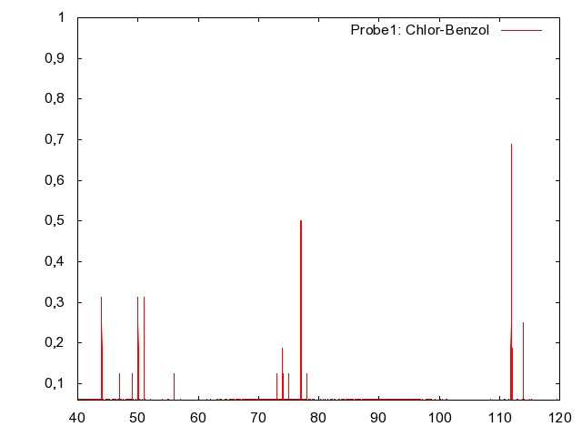
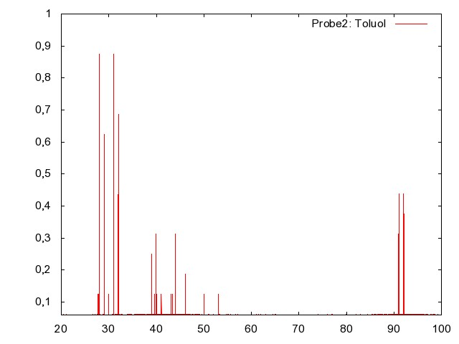
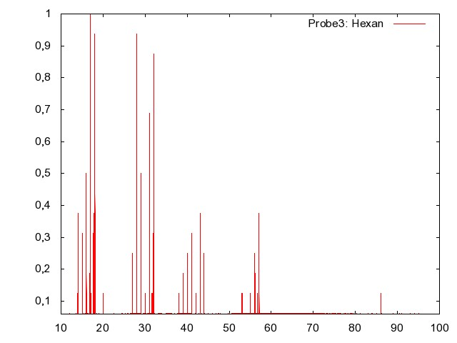

Antworten auf die Fragen aus der Versuchsanleitung:
A1: Der Zeitpunkt der Extraktion und Detektion geben Start- und Stop-Signal für die Zeitmessung.
A2: Der Reflektor dient der Verlängerung der Driftstrecke und Verbesserung des Auflösungs-vermögens.
A3: Die Umkehrzeit ist proportionalwährend die Flugzeit proportional zuist. Deshalb kann durch Erhöhung der Spannung der Beschleunigungsfelder die Umkehrzeit linear verkürzt werden wohingegen sich die Flugzeit nur mit der Wurzel der Spannung ändert.
A4: Möglicherweise liegt auf dem Detektorkabel noch eine hohe Spannung an die am digitalen Oszilloskop Schäden verursachen kann.
A5: Die Spektren sind in dieser Auswertung enthalten.
A6: Die Masse vonist 28,0129 u womit die Geschwindigkeit gleich:
ist.
Die Flugzeit ist also:

A7: Die Polarität des Signals vor dem Vorverstärker ist negativ, da die Sekundärelektronen von Ionen ausgelöst werden, was durch den Vorverstärker umgekehrt wird. Damit werden positive Amplituden am Oszilloskop sichtbar.

A8: Der Zusammenhang zwischen Flugzeit und Masse ist im Abschnitt Grundlagen hergeleitet worden. Unter der Annahme das b ungefähr 0 ist erhält man mit der Ableitung die Formel für das Massenauflösungsvermögen :

A9: Die Massenabhängigkeit ist gegeben durch den Masseabhängigen Fehleranteil in. Sie ist jedoch sehr gering.

A10: Der dynamische Bereich des Spektrometers setzt die Anzahl der detektierten Ionen proportional zur Intensität um. Dies ist der Messbereich der von uns im Versuch genutzt wird.

